**Лабораторная работа 1, Лебецкий Д.О.**

1. Создал консольное приложение _153501_Lebetsky
2. Структура проекта

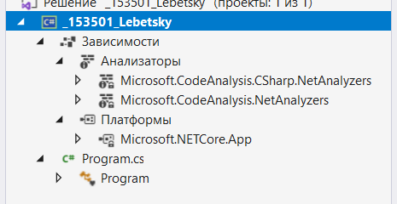

1. Указание на целевую платформу и тип приложения в файле *.scproj

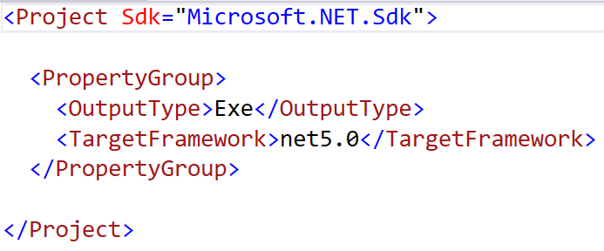

1. Добавить пакет AutoMapper

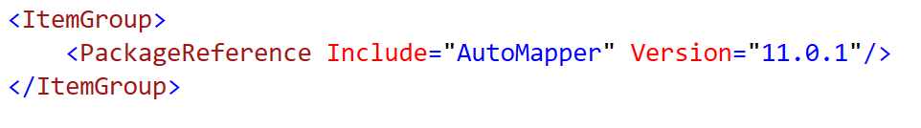

1. Программа, которая выводит в консоль частное от деления двух чисел

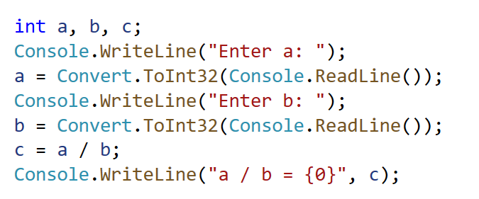

1. Запуск программы с корректными данными:

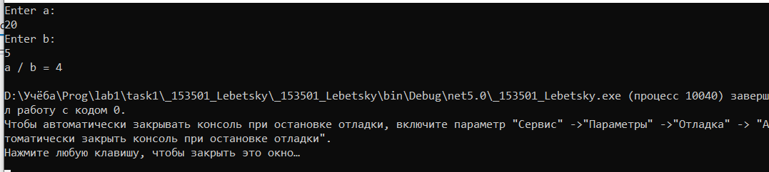

Запуск с неправильными значениями в режиме отладки:

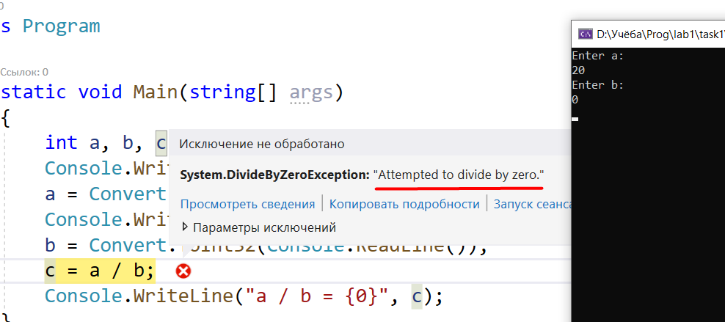

Запуск с неправильными значениями без отладки:

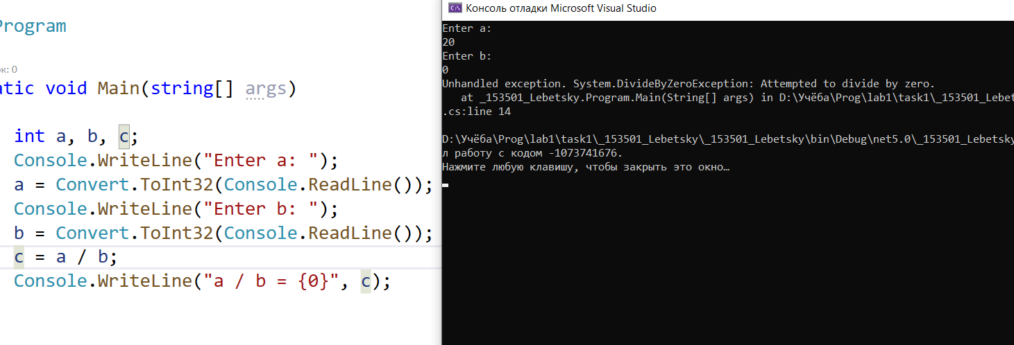

То есть в режиме с отладкой можно узнать, в какой строке происходит ошибка

1. Скомпилированные файлы (для режима отладки и выпуска)

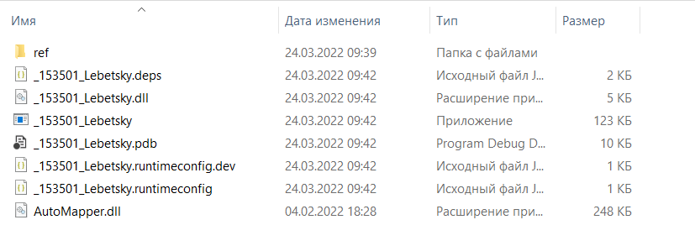

1. Поставил точки останова. Запустил с отладкой и без. Прочитал в отладчике значения переменных. Провёл пошаговое выполнение программы

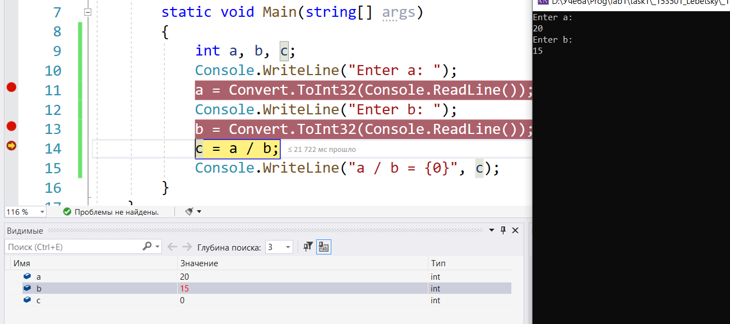

В режиме без отладки точки останова игнорируются